测试分析报告（GB8567——88）

1引言

1.1编写目的
测试软件功能是否正常.

1.2背景
说明：
- 科锐40期二阶段项目二；

2测试概要
用表格的形式列出每一项测试的标识符及其测试内容，并指明实际进行的测试工作内容与测试计划中预先设计的内容之间的差别，说明作出这种改变的原因。

3测试结果及发现

3.1测试1：建立连接，首先打开用户端，建立连接
功能 | 测试结果
建立连接 | 成功

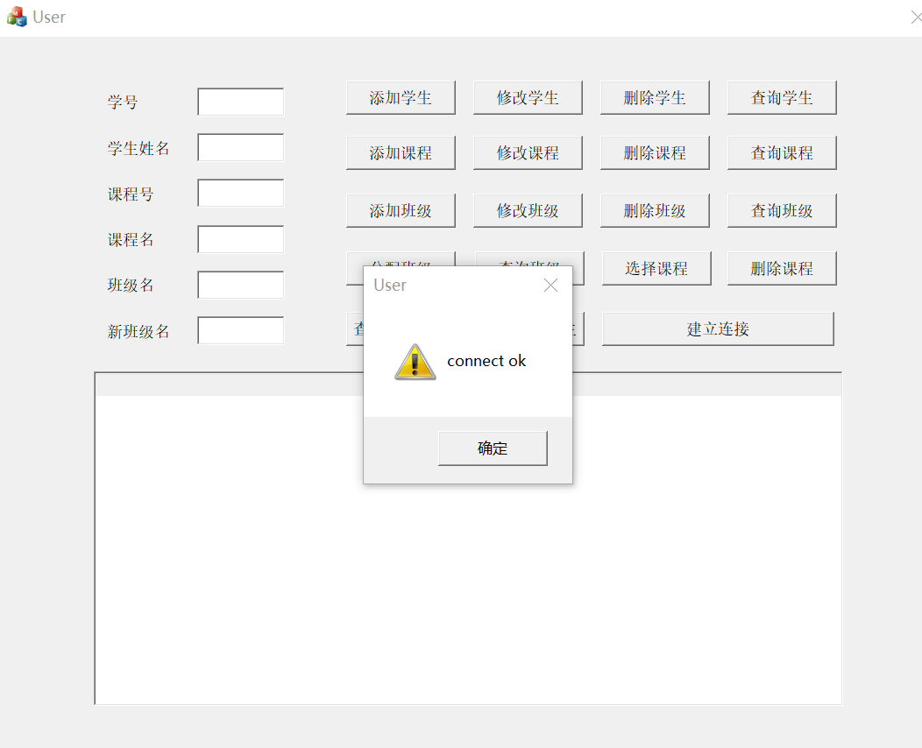

3.2测试2：测试学生操作：增加，更新，删除，查找
功能 | 测试结果
增加学生 | 成功
更新学生 | 成功
删除学生 | 成功
查找学生 | 成功
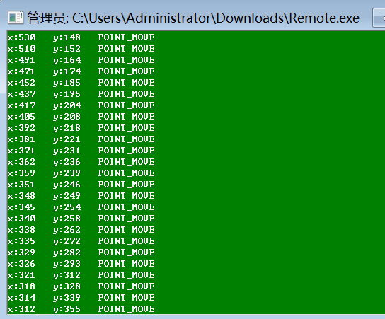

3.3测试3：课程操作
功能 | 测试结果
添加课程 | 成功
修改课程 | 成功
删除课程 | 成功
查询课程 | 成功
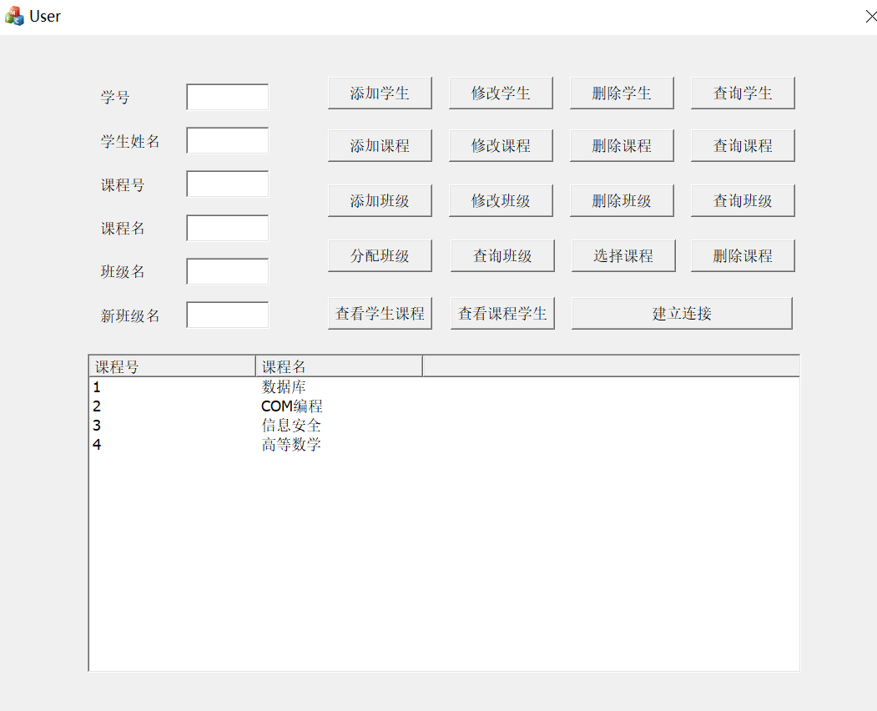

3.4测试4：班级操作：添加，查询
功能 | 测试结果
添加班级 | 成功
查询班级 | 成功
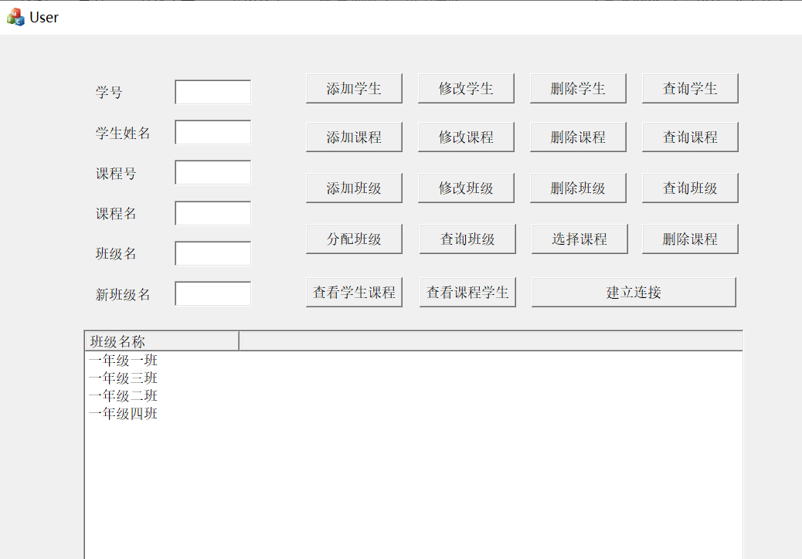

3.5测试5：查看学生课程
功能 | 测试结果
查看学生课程 | 成功
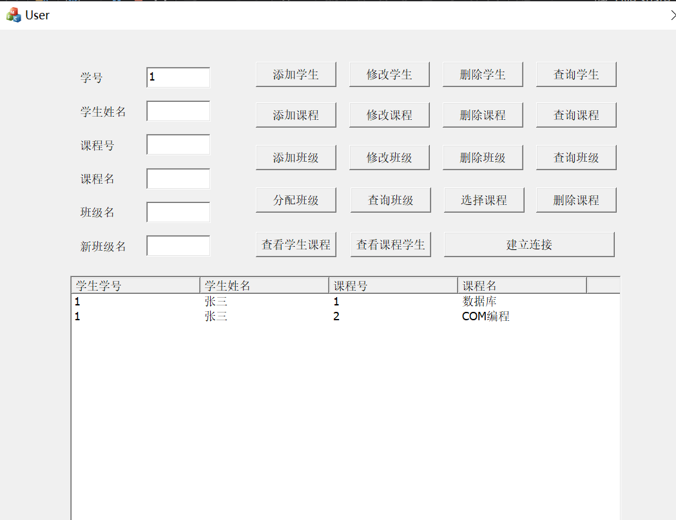

3.6测试6：查看学生课程
功能 | 测试结果
查看课程学生 | 成功

4分析摘要

4.1功能
此软件为32位系统，控制台软件，完成了对学生、课程、班级的操作

4.2评价
该软件实现了学生管理系统的基本功能。

